Опорний заклад “Шишацька спеціалізована школа ім.В.І.Вернадського Шишацької селищної ради Полтаської області”

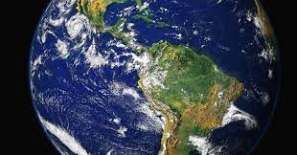

Урок інформатики у 4 класі (НУШ):

Віртуальна подорож планетою

підготувала

Бухун Тетяна Олексіївна

2022

***Тема: Віртуальна подорож планетою***

***Мета:***

***Навчальна:*** Ознайомити учнів з поняттям "електронні карти", навчити орієнтується в електронних навчальних картах; формувати екологічну компетентність

***Розвиваюча:*** Розвивати вміння правильно і чітко висловлювати свої думки, увагу, логічне мислення, комунікацію в групах;

***Виховна:*** Виховувати самостійність та відповідальність.

***Тип уроку*:** засвоєння нових знань, формування вмінь і навичок.

***Обладнання та наочність*:** інструкційні картки для роботи за комп’ютером, комп’ютери, презентація, зошити, підручники.

***Хід уроку:***

1. ***Організація класу.***

Клас готовий працювати?

Міркувати? Вчасно руку піднімати?

А ще кожен має знати

Що комп'ютер вимикати

Має і дорослий, і дитина

Пам'ятайте щохвилини

Що безпека - перш за все

Бо здоров'я - головне

1. ***Актуалізація опорних знань.***

Діти, давайте повторимо правила роботи за комп’ютером.

* Правильна постава.
* Без дозволу вчителя нічого не вмикати.
* Не брати різні речі за робоче місце.
* Завдання виконувати тихо, якщо не знаєш поклич вчителя.
* Правило піднятої руки.

1. ***Мотивація навчальної діяльності (2 слайд)***

Діти, як ви думаєте для чого нам потрібні подані предмети?

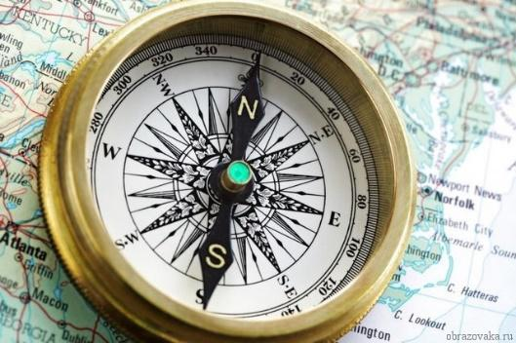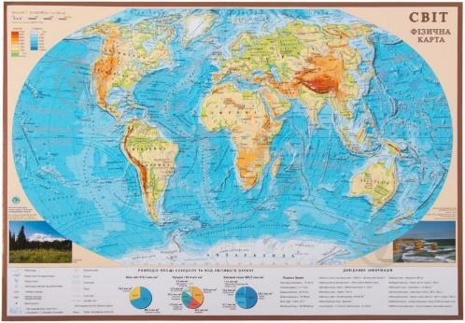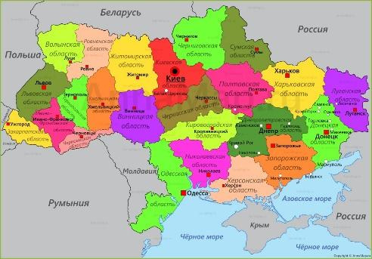

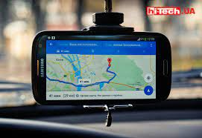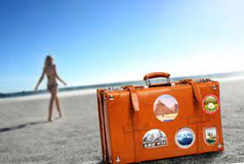

-Так, діти, правильно вони нам потрібні для подорожей різними містами, країнами, материками.

-А хто з вас вже кудись подорожував?

-А як саме і з ким?

-Вам сподобалось подорожувати?

-Діти, а ким способом можна ще подорожувати, відвідувати визначні місця не виходячи з дому?

1. ***Повідомлення теми уроку.***

Отож, сьогодні на уроці ми з вам будемо подорожувати планетою Земля, відвідаємо її материки, океани, а також побуваємо в нашій країні, розглянемо її мальовничі міста та подумаємо, чи варто дбати про природу, аби зберегти нашу красиву, неповторну планету

1. ***Вивчення нового матеріалу (3 слайд)***

У нашому житті ми багато подорожуємо. Для цього використовуємо звичні для всіх приладдя. Хто їх назве?

Ми сьогодні з вами подорожуватимемо віртуально. Наша подорож здійснюватиметься за допомогою комп’ютера.

Ви назвали мені, що для подорожі нам потрібна карта чи глобус. Люди постійно стикалися з багатьма проблемами. Вони не могли змінити масштаб, ні виміряти точну відстань між країнами, містами. Лише 10-20 років тому, з поширенням комп’ютерів люди вирішили створити щось краще – електронні карти.

***Електронна карта - картографічне зображення, створене на основі даних цифрових карт і візуалізоване на відео моніторі комп'ютера (4 слайд)***

Це Google карти. В них ми можемо переглядати маршрути, плани місцевості та дороги, пошук за адресами.

Для віртуальних подорожей космосом використовують онлайн програму ***Solar.*** В ній ми можемо переглянути планети Сонячної системи, сузір’я.

А для віртуальної подорожі лише планетою Земля використовують програму ***Google Earth.*** Тут ми можемо подорожувати океанами, материками, країнами, містами. На уроці ми працюватимемо саме з цією програмою.

***Основні можливості безкоштовної версії Google Earth:***

- Вимірювання відстані шляху

- Роздруківка і збереження знімків

- Функції пошуку місць і маршрутів, швидкий перехід по координатам

- Огляд місць (міток) - автоматичний переліт

Давайте розглянемо вікно програми Google Earth*.* Та дізнаємось які можливості надає нам цей сервіс*.* ***(5 слайд)***

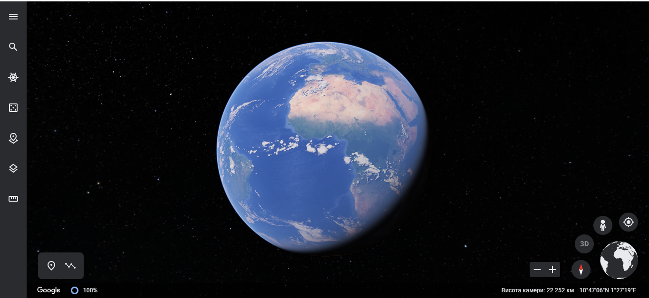

Оглянувши розміщення вікна онлайн програми можна виділити такі елементи, як збільшення і зменшення масштабу.

***(6 слайд)***

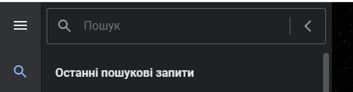

За допомогою рядка пошуку ми можемо знайти будь-яку країну, місто, село, вулицю і навіть будинок. Ввівши у рядок пошуку відповідну адресу.

***(7 слайд)***

Існує також 2 режими перегляду: 2D та 3D

Режим 3D дозволяє нам побачити рельєф поверхні, гори, низовини.

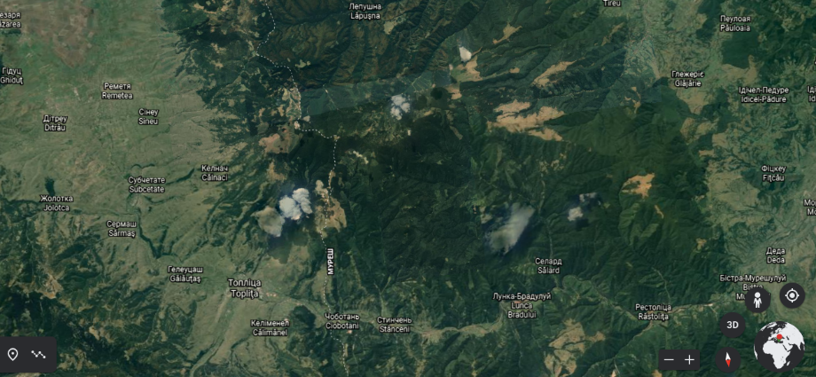

***(8 слайд)***

Ви можете визначити відстань між країнами, містами, будинками. Діти, а хто знає скільки кілометрів від нас до обласного центру, до м.Полтава?

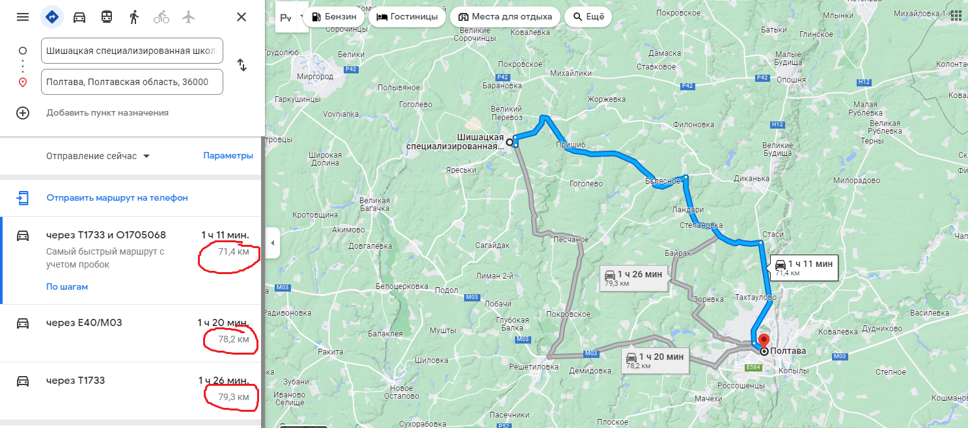

Так, тут кілька варіантів відповіді вірних, адже відстань залежить від дороги, яку ви обрали для поїздки. У виборі маршруту в нагоді вам стануть Google карти. Тут є можливість складання маршрутів на авто, піших маршрутів, та маршрутів для пересування громадським транспортом

Перед поїздкою до міста треба добре розм'ятися!

***Фізкультхвилинка. (9 слайд)***

Руки в сторони та вгору —

 На носочки піднялись.

 Підніми голівку вгору —

 Й на долоньки подивись.

 Присідати ми почнемо,

 Добре ноги [роз](http://florist.ru/)імнемо.

 Раз — присіли, руки прямо.

 Встали — знову все так само.

 Повертаємося вправно,

 Все виконуємо гарно.

 Вліво-вправо повернулись

 І сусіду усміхнулись.

***(10 слайд)*** От ми і дивилися на рельєф нашого краю, подивилися яким маршрутом краще їхати до Полтави, аби доїхати якомога швидше, але об'їхати пагорби. А що ж ми можемо подивитися в самому місті? Хто знає якими пам'ятками відома Полтава?

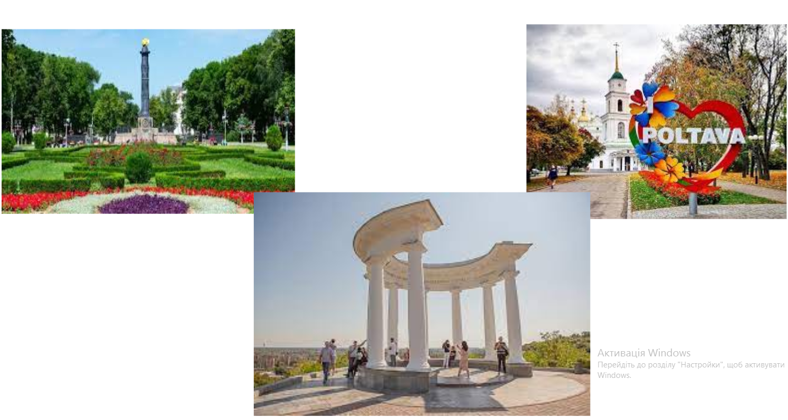

Про всі ці пам'ятки ми також можемо почитати на Google картах та навіть самим додати відгук. Зробити свій внесок в компанію Google.

Ось що можна прочитати про Білу альтанку на Гугл картах:

“За легендою, на цьому місці полтавський коваль підкував царського коня, що втратив підкову. Окрім самої архітектурної композиції, поряд розташована ще одна «народна» візитівка Полтави – пам’ятник галушці. Цей символічний знак, присвячений традиційній страві, одразу ж привернув увагу туристів і місцевих мешканців, ставши одним з найголовніших об’єктів для фотографування. Посидіти у ложці поруч із галушками вважається головною «родзинкою» більшості фотосесій” ***(11 слайд)***

Подивилися з вами ми місто Полтава, а тепер час повертатися додому. А по дорозі додому, пропоную подивитися невеликий мультфільм. І як у кожній дорозі ви точно брали с собою пляшечку води, а це значить, що вам буде ще цікавіше його переглядати. <https://www.youtube.com/watch?v=91OM9aZLxyg> ***(12 слайд)***

*(Перегляд мультфільму)*

Діти, ви зрозуміли наскільки прекрасна наша земля? Чи потрібно берегти цю красу? І що треба робити із сміттям?

1. ***Робота в зошиті (картка)***

Розв’язування ребусів ***(13 слайд)***

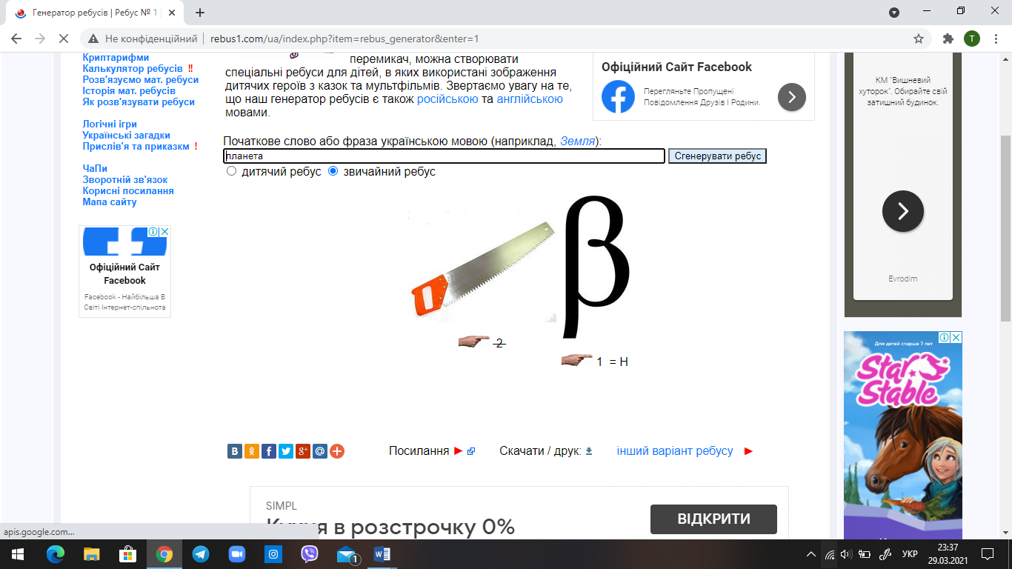(планета)

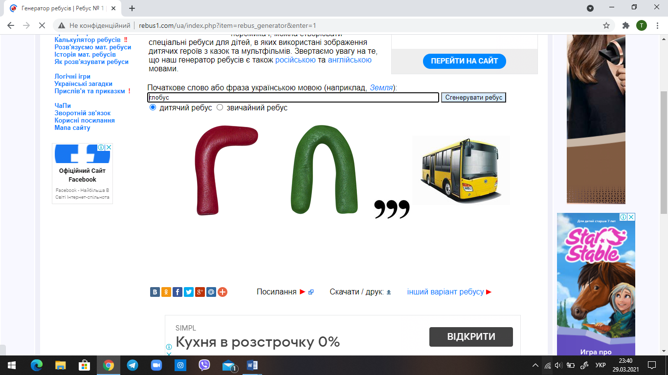(глобус)

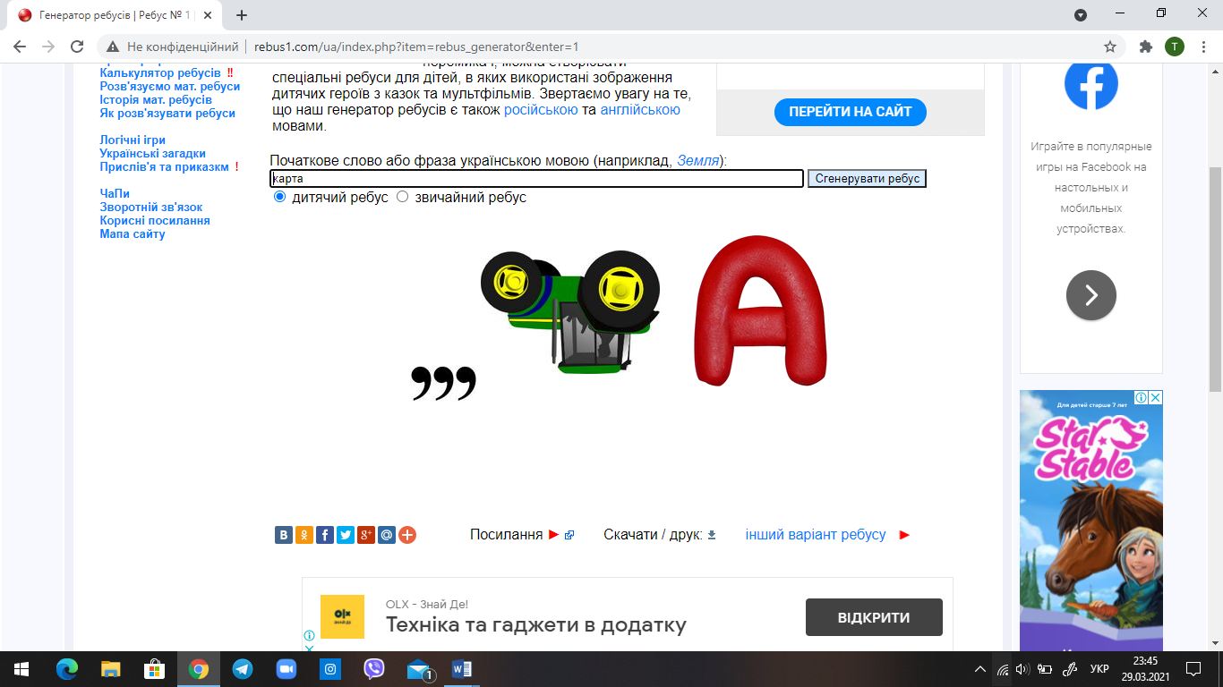(карта)

1. ***Бесіда із закріплення теоретичного матеріалу.***

* Що таке електронна карта? (картографічне зображення, створене на основі даних цифрових карт і візуалізоване на відео моніторі комп'ютера.
* Яка подорож називається віртуальною? (та, що здійснюється через комп’ютер)
* Які програми для віртуальних подорожей ви знаєте? (Google Earth, Google Карти)
* З якою програмою ми працювали сьогодні? (Google Earth, Google Карти)
* Які можливості має ця програма? (Зміна масштабу, прокладання маршруту, визначення свого місцезнаходження).

***Зарядка для очей (14 слайд)***

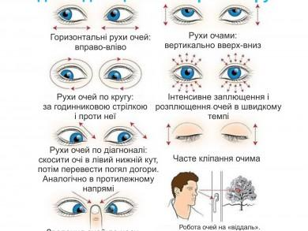

***Підсумок уроку.***

А зараз ми перевіримо яким для вас був урок піднімайте зелену або червону картку.

* Урок видався мені коротким, довгим.
* На уроці я працював активно, пасивно.
* Урок для мене був цікавим, нецікавим.

**Завдання на опрацювання вдома:** знайти свій будинок на Google картах. Подивитися на нього в режимі “Супутник” і в режимі “Карта”. Та прокласти найкоротший піший маршрут із дому до школи

Я дякую вам за урок. Гарного всім дня. До побачення.